BookStore

1. Não há botão de compra na listagem de livros

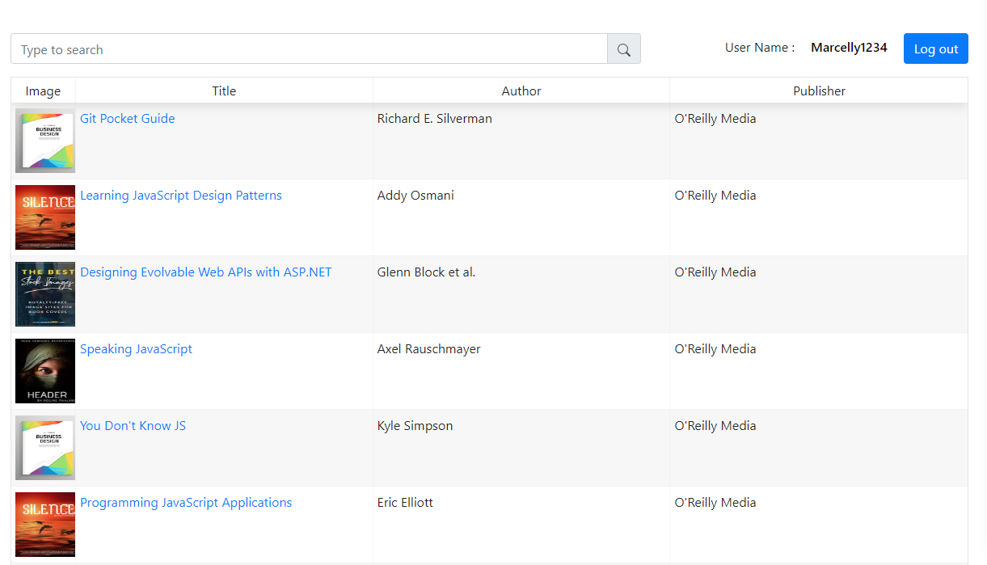

1. Ao clicar em um livro, a chamada é executada, no entanto é exibido uma página em branco, onde também não foi encontrado possibilidade de compra.

